高考考点7 新陈代谢的基本类型
本类考题解答锦囊
本高考考知识点在高考题中考查的不是太多，主要考查概念，比如，同化作用和弄化作用、物质代谢和能量代；谢之间的关系，以及新陈代谢的类型。此高考考知识点和光合作用、呼吸作用联系密卸，与生命的起源、生态系统的成分等知识点有关，解决此类问题的关键是理解自养型、弄养型、需氧型、厌氧型生物、兼性厌氧型生物的本质，由养型生物包括光能由养型、化能由养型，他们自身能够制造有机抽，不需要从外界摄取现成的有机物。而弄养型生物由身不能制造有机物，必须从外界摄取现成的有机拘，因此，解决这类题目主要是分析是否能够合成有机物即可：需氧型生物需在有氧条件下才能够进行正常的生命活动，而厌氧型生物必须在无氧的情况下才能够生存，因此解决此类问题只要分析他们的生活环境，是在有氧还是在无氧的环境生存就行。考查较多的是兼性厌氧生物的作用，如酿酒等。
Ⅰ热门题
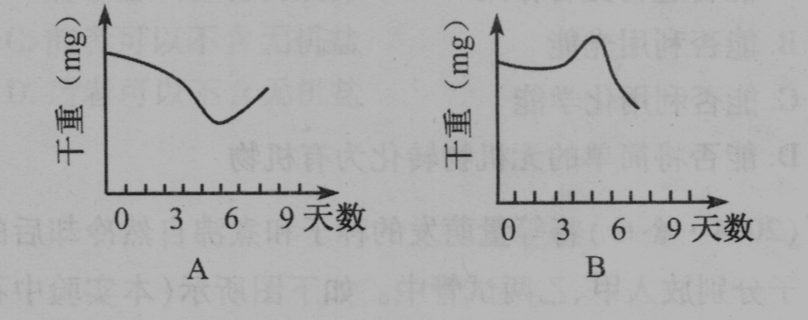
【例题】将茄种子播种在苗床上，在适宜的条件下，第6天子叶展开，第9天幼叶出现。研究人员从种子到幼苗形成期间每天测定其干重，并绘制成曲线。下图四个曲线图中，正确的是
高考考目的与解题技巧：本题主要考查种子在萌发过程中同化作用与弄化作用之间的关系。因此要求学生要熟悉光合作用、呼吸作用、水分代谢等生理作用的过程、条件、原理及意义。
【解析】 在种子萌发的初期，由于种子的吸胀吸水，使种子的重量增加，但由于此时期种子的细胞呼吸加强，子叶中有机物的消耗不断增加，所以种子湿重的增加主要是吸收水引起的，而种子的干重却是减少的。当胚根首先萌发为根，根可以吸收矿质元素，同时子叶展开，可以进行一段时期的光合作用，制造有机物，以后子叶萎缩失去光合作用，而幼叶出现后便可进行光合作用，制造有机物，在整个种子萌发期间细胞呼吸不断加强，但光合作用出现后，植物的同化作用大于异化作用，使植物体内的营养物质不断增加，幼苗不断地生长发育，其干重也不断增加。通过以上分析，不难判断四种曲线图中只有A图的曲线变化符合种子萌发成幼苗期间其干重的变化曲线。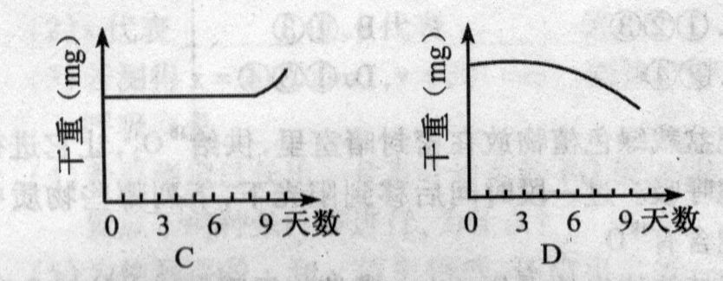
【答案】 A
1解除休眠期的干种子吸水后，细胞呼吸强度
A．下降 B．上升
C．不变 D．不确定
答案： B 指导：考查处于萌发期的种子细胞内代谢情况的变化。处于休眠状态的种子，细胞代谢非常缓慢，细胞生命活动所需的能量极少，而种子一旦解除休眠开始吸水后，细胞质黏度降低，细胞代谢开始旺盛，各项生命活动逐渐活跃，所需能量不断增加，因此呼吸强度表现为不断上升的趋势。
2人红细胞无线粒体但能携带氧。红细胞所需能量的来源主要是利用
A.葡萄糖 进行有氧呼吸
B．葡萄糖 进行尤氧呼吸
C．乳酸 进行有氧呼吸
D．乳酸 进行无氧呼吸
答案：B 指导：尽管红细胞携带氧气，但由于本身不含线粒体，所以不能进行有氧呼吸，但红细胞含有无氧呼吸的酶，能进行无氧呼吸，原料是葡萄糖，产物是乳酸和能量。
3将大白鼠从25℃移至0℃的环境中，大白鼠将出现的生理反应是
A.耗氧量减少，竖毛肌放松
B．耗氧量增加，体表血管收缩
C．耗氧量减少，心律变慢
D．耗氧量增加，体温升高
答案： B 指导：考查学生对动物新代谢过程中能量代谢的理解。大白鼠从25°C移到0°C的环境中，由于神系统的调节作用，皮肤内的大多数血管收缩，血流量减少，使皮肤温度降低，以减少皮肤直接散失的热量。由于大白鼠是体温恒定的哺乳动物，为了维持体温恒定(37°C左右)，在神经系统的调节下，内脏器官的产热量就要增加，细胞呼吸要加强，所以耗氧量增加。
4新陈代谢同化作用的异养型和自养型的根本区别在于
A．能否进行光合作用
B．能否利用光能
C.能否利用化学能
D．能否将简单的无机物转化为有机物
答案： D 指导：同化作用是生物体从外界摄取物质，并将其转化成自身组成成分，同时贮存能量的过程。若生物体从外界摄取无机物并将其转化成有机物来营养自己，则该生物为自养型(光能自养、化能自养)；若生物体只能从外界摄取现成的有机物来营养自己，则该生物为异养型。
5将等量萌发的种子和煮沸自然冷却后的种子分别放人甲、乙两试管中。如下图所示(本实验中石蜡油短期内不影响生物的生长)。两试管中均无空气存在。
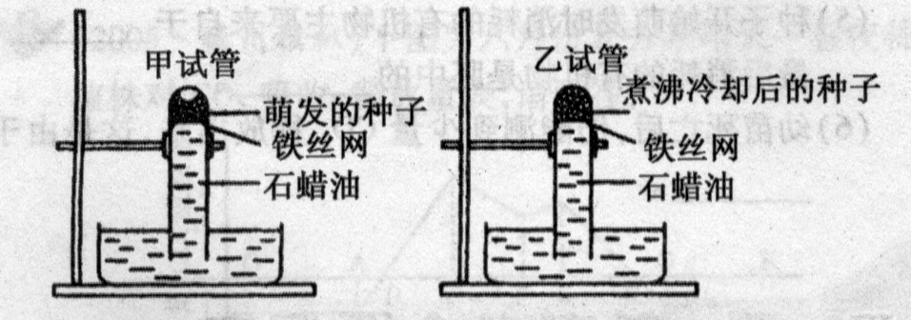
(1)甲试管放置几个小时后，管内顶部出现气泡，其中的气体成分主要是__________；将该气体引入__________溶液中，可使该溶液变混浊。
(2)甲试管中产生气泡的现象是种子进行__________造成的，写出表示这一过程的反应式___________
(3)乙试管在与甲试管同样的时间内，试管内顶部未出现气泡，原因是_________。
(4)乙试管继续放置几天，一些微生物开始繁殖，导致试管内顶部也出现少量气体。这是这些微生物从试管中的__________获得了所需的营养物质进行新陈代谢的结果。一般来说，微生物所需的营养要素可归纳成 __________、__________、__________、__________和__________
五大类。
(5)这些微生物可能的来源是(答出两个来源即可)__________
答案： CO₂ Ca(OH)₂
答案：无氧呼吸 C₆H₁₂O$\vec{酶}$2C₂H₅OH(酒精)+2CO₂+能量
答案：被煮沸过程中已经死亡，不能进行呼吸作用
答案：死亡种子中 碳源 氮源 生长因子 无机盐 水
答案：未灭菌的试管内壁的菌类、操作过程中带人的菌类、石蜡油中的菌类、铁丝网上的菌类、种子表面耐高的没有被杀死的菌类。
指导：本题以实验素材，将无氧呼吸及其反应式、微生物的营养与代谢等有机结合在一起，意在考查分析问题的能力，侧重考查分析实验现象。首先根据题干内容，找出对照实验的单一变量。然后根据实验问题逐一进行解答：由于石蜡油的密封，甲试管中的气泡只能来自种子进行无氧呼吸产生的C0₂；对照组乙试管中的种子已死亡，不能进行呼吸作用；若乙试管继续放置几天，一些微生物开始繁殖，从死亡的种子中获取营养，从而联想到微生物五大营养要素。对于试管内微生物的来源，可列举多方面因素，见答案。
Ⅱ题点经典类型题
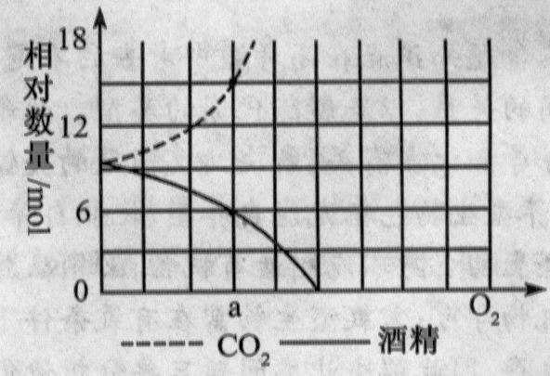
【例题】 拟)现有一瓶混有酵母菌和葡萄糖的培养液，通人不同浓度的氧气时，其产生的酒精和C0₂的量下图所示。问：在氧浓度为a时
A.酵母菌只进行发酵
B．67％的葡萄糖用于发酵
C.33％的葡萄糖用于发酵
D．酵母菌停止发酵
高考考目的与解题技巧：本题主要考查兼性厌氧型生物进行弄化作用时的特点。要求学生掌握有氧呼吸、无氧呼吸的过程及反应式。
【解析】 酵母茼为兼性厌氧型菌。当氧气浓度为a时，产生 C₂H₅OH为6mol；产生C0₂为15mol，根据化学方程式，则厌氧呼吸分解的葡萄糖3 mol，而有氧呼吸产生的C0₂为9 mol，故分解的葡萄糖为15 mol，则发酵分解葡萄糖占整个呼吸作用的比例为2／3。
【答案】 B
1拟)生物体通过新陈代谢不断进行自我更新，主要指
A.生物个体的不断更新
B．细胞成分的不断更新
C．生物种族的不断更新
D．细胞个体的不断更新
答案： B 指导：生物的新陈代谢是生物体内全部有序的化学变化的总称。细胞是生物体结构、功能的基本单位，细胞成分的不断更新正是生化反应造成的物质和能量转变的结果。
2拟)下图氮循环途径中，①、②、③、④四类生物的新陈代谢类型错误的是
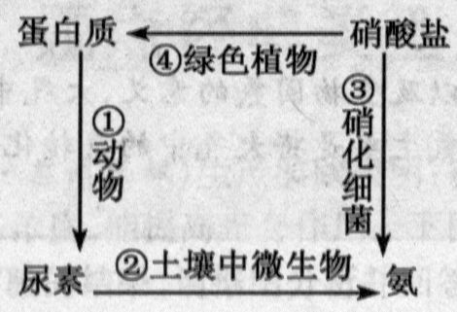
A.①为异养需氧型
B．②为自养厌氧型
C．③为自养需氧型
D．④为自养需氧型
答案： B 指导：土壤中微生物是利用无生命活性的有机物质为碳源和能源的微生物，如各种腐生菌是异养菌，为有氧呼吸类型。
3拟)下列关于新陈代谢的叙述中，错误的是
A.新陈代谢包括合成代谢和分解代谢
B．先有物质合成，才有物质分解
C．生物体内，时刻以新合成的物质取代旧物质
D．能量代谢总是伴随着物质代谢发生的
答案：B 指导：新陈代谢包括同化作用和异化作用两方面，同化作用又叫合成代谢，异化作用又叫分解代谢。因此，A选项是正确的。生物体内时刻都进行着新陈代谢，因此，时刻都有新的物质被合成，也有旧的物质被分解。物质代谢的同时也进行着能量代谢，C和D项是正确的。只有B项叙述错误，因为物质的合成(同化作用)和物质的分解(异化作用)是同时进行的。
4拟)把载有新鲜水绵和细曲的临时装片，置于显微镜载物台上观察。光线从反光镜反射上来后，可看到细荫从分散状态逐渐向水绵方向运动，水绵附近细菌的密度增加。如果在反光镜上放置—个三棱镜，使七种不同颜色的光束照射水绵的不同部位，这时看到细菌逐渐聚集成明显的两堆，下图所示。
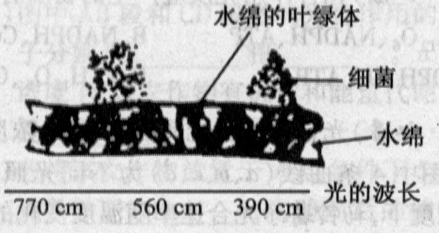
请回答：
(1)根据上述实验可以判断这类细菌的异化作用类型是________。作出这一判断的依据是 ________。
(2)放置三棱镜后，细菌聚集成两堆的原因是________。
答案：需氧型 水绵光合作用释放氧气
答案：叶绿素主要吸收红光和蓝紫光，水绵被红光和蓝紫光照射的部位光合作用强，释放的氧气多
指导：水绵体内含有叶绿素，能够在光下进行光合作用，释放出氧气，当用七种不同颜色的光束照射水绵的不同部位时，由于叶绿素对七种颜色的光束的吸收多少不同(吸收红光和蓝紫光多，其余的光吸收得少)，故不同部位光合作用的强弱亦不相同，释放的氧气多少亦不相同(红光和蓝紫区域光合作用强，释放的氧气多)，把好氧型(异化作用为需氧型)细菌放在水绵周围，开始时细菌均匀地分布在水绵的周围，当用七种不同颜色的光照射水绵时，细菌就逐渐向产生氧气多的红光和蓝紫光区域聚集，出现如图所示的实验结果。本题考查叶绿素吸收光谱的情况及细胞的异化作用方式。
5拟)利用酵母菌酿制啤酒，需要先通气，后密封，下列说法不正确的是
A.酵母菌是兼性厌氧型微生物
B．先通气酵母菌大量繁殖，其种群的增长曲线为“S”型
C．密封后酵母菌可进行无氧呼吸产生酒精
D．密封的时间越长，产生的酒精越多
答案： D 指导：利用酵母菌酿制啤酒，之所以先通气，后密封，其原因正如B所述。由于环境条件的限制，其种群的增长曲线描绘为“S”型，若密封时间太长，则会因缺乏营养使酵母菌大量死亡。
Ⅲ新高考探究
1生物的同化作用与异化作用的相同点是他们都包括(多选)
A.合成代谢和分解代谢
B．储存能量和释放能量
C．物质代谢与能量代谢
D．摄取营养和排出废物
答案： AC 指导：生物的新陈代谢按与外界环境的关系划分为同化作用和异化作用两种方式，其中都包括物质的变化也包括能量的变化；同化作用即合成代谢，异化作用即是分解代谢。
2吃进葡萄糖变成血糖以及吃进蛋白质变成血液中的血红蛋白，这两个过程分别是
A.消化和吸收
B．同化和异化
C.吸收和同化
D．吸收和异化
答案： C 指导：人体摄入的蛋白质经过消化、吸收、循环系统的运输，再通过内环境进入人体细胞，再经过一系列转化，变成血液中的血红蛋白，并储存能量，而吃进的葡萄糖变成血糖(血液中的葡萄糖)是吸收过程。吸收是同化作用的一部分，不能说吸收是同化作用。
3在营养丰富、水分充足、温度适宜、黑暗密封的环境中，分别培养下列4种生物，过一段时间后，它们中仍能生活的是
A.硝化细菌
B．乳酸菌
C．白菜
D．磨茹
答案： B 指导：根据题中给出的生活条件，可判定能继续生活的生物是异养、厌氧型的生物。硝化细菌和白菜是自需氧型生物，磨菇是异养儒氧型生物，乳酸菌是异养厌型生物。
4科学家在被称为“九北”(东太平洋赤道附近的北纬90°)漆黑的海底深处的火山附近发现厂“人丁兴旺”的生物群落。这里的细菌能将有毒的废料当作“食物”，能利用硫化氢、铁、氢和其他一些化学物质来产生葡萄糖，从而维持自己的生命活动，这些细菌合成有机物利用的能量及
细菌的同化作用类型是
A.光能，自养型
B．光能，异养型
C．化学能，自养型
D．化学能，异养型
答案： C 指导：此类细菌能够利用一些化学物质合成葡萄糖，即能将无机物合成为有机物，因而属于自养型生物；它们生活在漆黑的海底，所利用的能量不可能是光能，只能利用化学能。
5培养单细胞绿藻和培养单细胞酵母菌的培养液，在所含成分量上最大的区别是
A．前者必须含有机成分
B．后者必须含有机成分
C．前者可以不含无机盐
D．后者可以不含无机盐
答案： B 指导：单细胞绿藻属于自养型生物，能够通过光合作用制造有机物，因此，培养液中不需含有机物。而单细胞酵母菌则属于异养型生物，不能自己制造有机物，必须吸收现成的有机物，因此，其培养液中必须含有机成分，而二者的培养液中都需要无机盐。

